
INFORME TÉCNICO
Gate 07G — Portfolio Budget Planning & Budget Scenarios
Aplicación: P&Pmis Construction AI
Ámbito: USER MODE + ADMIN MODE · Enterprise Strategy Manager / Portfolio Manager
Baseline: Gate 07D/07E/07F validated · Alembic 20260825_0046
Implementación: Budget Targets + alternative Scenarios + comparison + governed configuration
Fecha de corte: 25 de agosto de 2026
Estado final: READY_FOR_PORTFOLIO_BUDGET_RECOMMENDATION

RESULTADO EJECUTIVO
Gate 07G fue implementado y validado de extremo a extremo. Consume Gate 07F como autoridad analítica, gobierna Target Budgets y escenarios alternativos con snapshots, hashes, ETag, idempotencia, time phasing explícito y comparación, y entrega readiness para una futura recomendación sin seleccionar ganador, financiar, aprobar FID ni iniciar ejecución.

Puerta | Resultado | Evidencia
Backend | PASS | 5 pruebas Gate 07G; Ruff y contratos API validados.
PostgreSQL | PASS | 69 regresiones + 23 Gate 07E/07F/07G; up/down/up real.
Frontend | PASS | 2 pruebas 07G + 30 AppFlow; TypeScript y build Vite.
Browser USER/ADMIN | PASS | Target, Scenarios, forced, freeze, compare, ETag y publish.
Localhost | PASS | API/DB/Redis healthy; frontend 5173; Alembic 0046 head.

Arquitectura de la solución
Gate 07G se integra como write model gobernado dentro de Portfolio Manager. Reutiliza la verdad analítica de Gate 07F, persiste únicamente Targets, Scenarios y sus snapshots, y conserva configuración/inheritance en AdminConfiguration.
Capa | Responsabilidad | Artefactos principales
Persistence | Target, periods, Scenario y Project snapshots | portfolio_budget/models.py + migration 0046
Domain service | Lifecycle, selection, hashes, phasing, compare, readiness | portfolio_budget/service.py
API | Contratos USER/ADMIN, ETag, idempotencia y errores | schemas.py + router.py
Configuration | Starter DRAFT, inheritance, preview/save/publish | AdminConfiguration
Frontend | Workspace USER + Configuration ADMIN | frontend/src/features/portfolio-budget/*
Quality | Unit, PostgreSQL, Vitest, Playwright, fixture y CI | tests + compose + workflow

- Fuente de verdad: Gate 07F analysis_hash + Gate 07E rank/scores + active membership + ROM Cost/currency + Project dates.
- Configuration path: Tenant → Enterprise → Business Unit → Portfolio; nearest published override wins.
- Output: READY_FOR_PORTFOLIO_BUDGET_RECOMMENDATION con referencias/hashes de Scenarios FROZEN y READY.
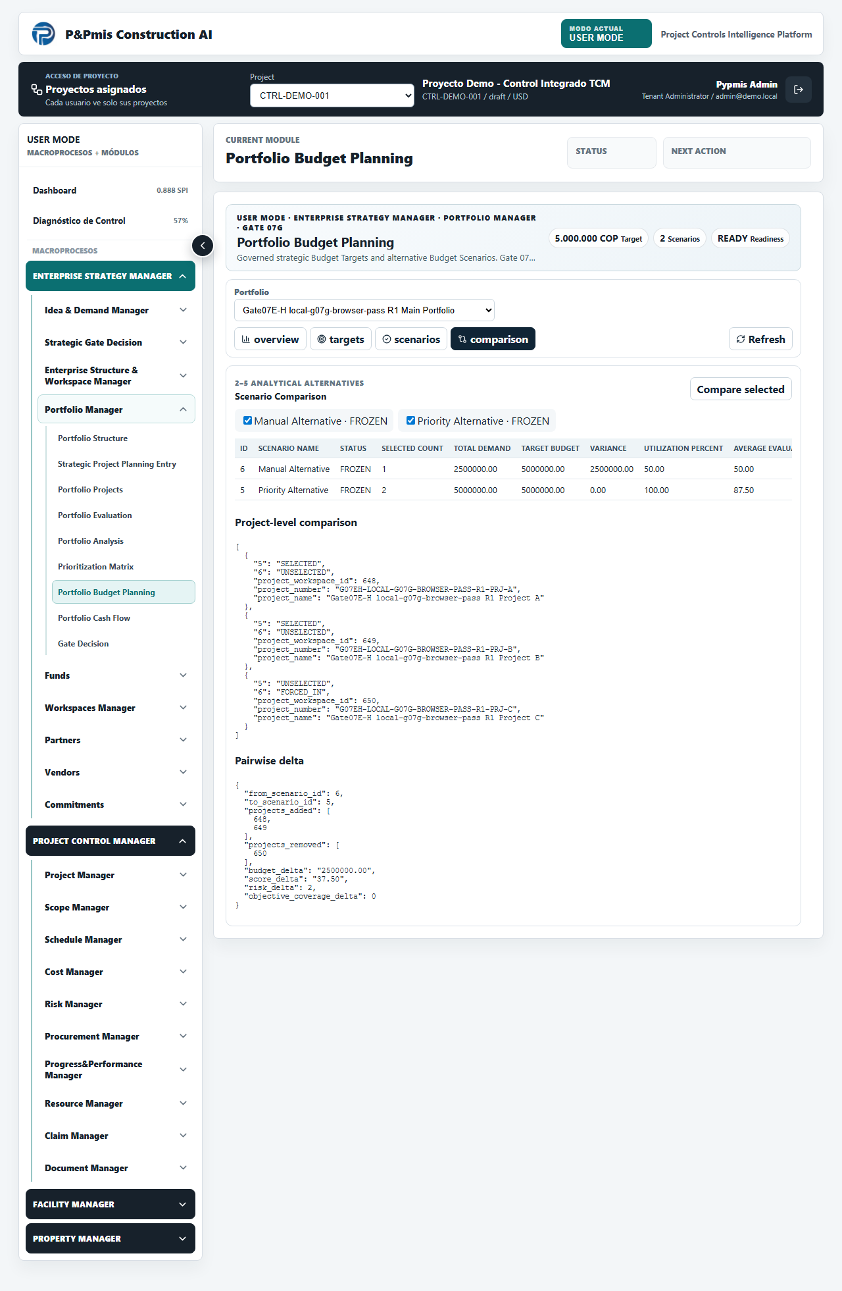
Figura 1. USER MODE — comparación de dos Budget Scenarios congelados.
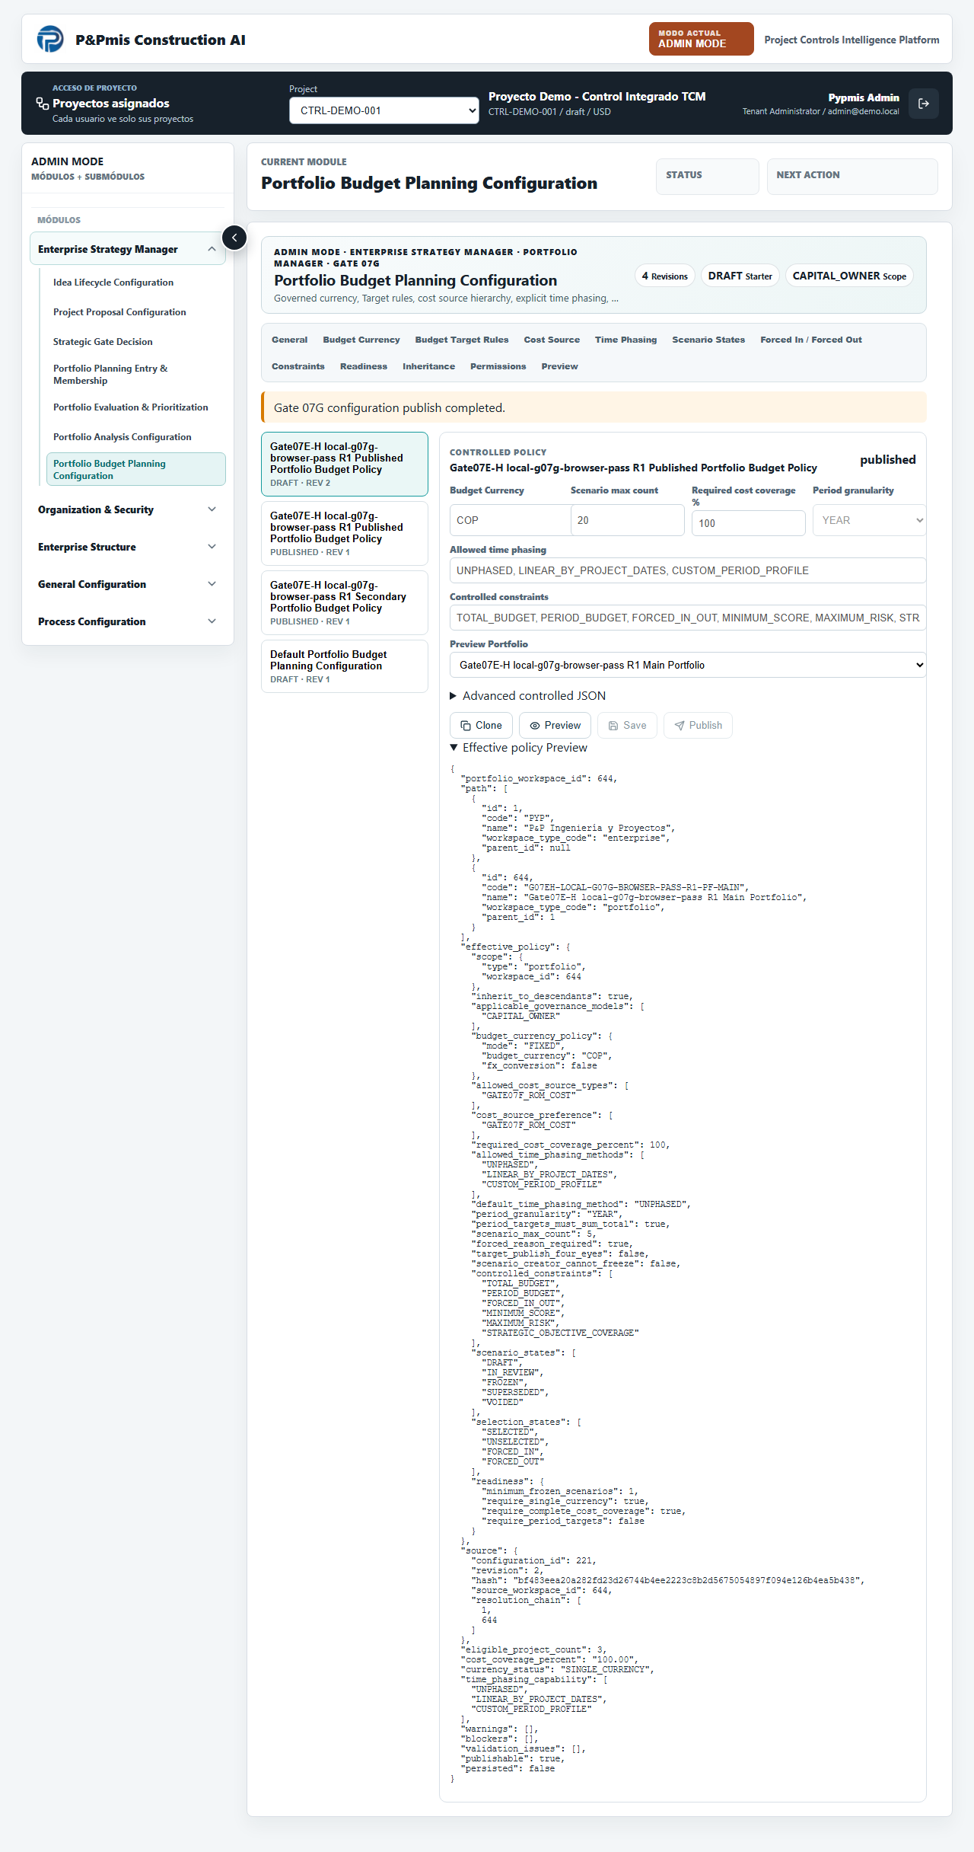
Figura 2. ADMIN MODE — política efectiva después de clone, Preview, Save y Publish.

1. Resumen ejecutivo
Gate 07G quedó implementado como Portfolio Budget Planning gobernado. Consume la salida vigente de Gate 07F, administra Target Budgets y alternativas de Scenario sin decidir financiación, ganador, FID ni ejecución.
- Backend, PostgreSQL, frontend, browser, Docker y CI: PASS.

2. Baseline y continuidad
La solución reutiliza Gate 07D/07E/07F, AdminConfiguration, Workspace Context, RBAC, SecurityEvent y la navegación USER/ADMIN existente.
- Sin duplicar Project, Portfolio, evaluación, score, rank ni análisis.

3. ADR Gate 07G
ADR 47 documenta ownership, lifecycle, hashes, fuente ROM, configuración heredable, migración reversible y límites downstream.
- docs/47-adr-gate07g-portfolio-budget-planning.md

4. Ubicación funcional
USER MODE: Enterprise Strategy Manager > Portfolio Manager > Portfolio Budget Planning. ADMIN MODE: Portfolio Budget Planning Configuration.
- Ambas pantallas quedan conectadas al catálogo de navegación.

5. Entrada Gate 07F
Gate 07G exige READY_FOR_PORTFOLIO_SCENARIO_PLANNING y can_enter_budget_planning=true. El branch Resource permanece independiente.
- No se exige ni ejecuta Resource Planning.

6. Governance Model
Sólo Projects CAPITAL_OWNER con membership ACTIVE, evaluación completada y análisis vigente entran a Budget Planning.
- CONTRACTOR_DELIVERY, DIRECT_INTERNAL y Legacy/Unclassified quedan excluidos.

7. REUSE BEFORE CREATE
Se reutilizan ranking_projection, métricas Gate 07F, Project dates, ROM Cost/currency, objetivos, riesgo y memberships.
- No existe un ranking ni cost engine paralelo.

8. Modelo de datos
Se añadieron cuatro tablas tenant-scoped: targets, target periods, scenarios y scenario projects.
- Migración Alembic 20260825_0046.

9. PortfolioBudgetTarget
Representa horizonte, granularidad, moneda, total, fuente, notas, revisión, hash, ETag e idempotencia.
- Estados DRAFT, PUBLISHED y SUPERSEDED.

10. Target Periods
Permite YEAR, QUARTER o MONTH con period key, fechas y monto no negativo.
- La suma se controla contra el total cuando los períodos están presentes.

11. Target lifecycle
DRAFT puede revisarse; PUBLISHED es inmutable y una nueva publicación supersede la revisión anterior de forma explícita.
- No hay auto-publicación.

12. Target source
Management target, board allocation o referencia externa se registran como source_reference auditable.
- Gate 07G no interpreta disponibilidad de Funds.

13. Budget Currency
Cada Target declara una sola moneda gobernada. La política inicial usa COP.
- No existe FX silencioso.

14. Currency guardrail
Multi-currency no normalizada o ROM sin currency bloquea la rama Budget y devuelve un error estructurado.
- Se evita sumar costos incompatibles.

15. Cost source hierarchy
La fuente inicial permitida es GATE07F_ROM_COST con referencia y hash de fuente por Project.
- No se fabrica estimate, cash flow ni forecast.

16. PortfolioBudgetScenario
Representa una combinación alternativa ligada a un Target publicado y a hashes vigentes de Gate 07F.
- Estados DRAFT, IN_REVIEW, FROZEN, SUPERSEDED y VOIDED.

17. Scenario identity y revisión
logical_code conserva identidad y scenario_revision conserva historia. revision_version implementa ETag optimista.
- FROZEN/SUPERSEDED/VOIDED son inmutables.

18. Creation modes
EMPTY inicia sin selección; FROM_CURRENT_PRIORITY preselecciona por rank hasta el Target; COPY_EXISTING_SCENARIO clona una alternativa gobernada.
- La copia genera nueva identidad/revisión y preserva evidencia.

19. Scenario Project snapshot
Cada fila conserva Project, membership, rank, scores, riesgo, costo, moneda, fechas, objetivos, beneficios y hashes.
- Cambios posteriores marcan STALE y no reescriben historia.

20. Selection states
Los estados soportados son SELECTED, UNSELECTED, FORCED_IN y FORCED_OUT.
- Son estados del Scenario, no estados del Project.

21. Forced governance
FORCED_IN/OUT exige motivo; registra actor, fecha y autoridad opcional.
- SecurityEvent diferencia forced-in y forced-out.

22. Project ordering
La grilla conserva Portfolio rank, número y nombre; scores Gate 07E/07F permanecen read-only.
- La selección no altera la priorización fuente.

23. Budget calculations
Se calculan selected demand, Target, variance, utilization, conteos, promedios y high-risk count.
- OVER_BUDGET es analítico; no rechaza automáticamente la alternativa.

24. Analytical status
Cada Scenario informa WITHIN_BUDGET, OVER_BUDGET o UNDER_BUDGET.
- El estado no equivale a recomendado, aprobado o financiado.

25. Time phasing
Métodos permitidos: UNPHASED, LINEAR_BY_PROJECT_DATES y CUSTOM_PERIOD_PROFILE.
- El método debe ser explícito y estar permitido por configuración.

26. Linear phasing
Distribuye costo entre períodos del horizonte según fechas de Project y etiqueta approximation=true.
- No se presenta como Project Cash Flow.

27. Custom period profile
Acepta valores gobernados por período cuando existe perfil explícito.
- La suma del perfil se valida contra el costo Project.

28. No silent spreading
UNPHASED conserva demanda total sin inventar asignación temporal.
- La UI diferencia datos fuente y aproximaciones.

29. USER MODE
La pantalla incluye Overview, Targets, Scenarios y Comparison con encabezado compacto y contexto Portfolio.
- Captura USER incluida como evidencia.

30. ADMIN MODE
La pantalla expone General, Currency, Target Rules, Cost Source, Time Phasing, States, Forced, Constraints, Readiness, Inheritance, Permissions y Preview.
- Captura ADMIN incluida como evidencia.

31. Budget Planning Overview
Muestra output Gate 07F, branch Budget, branch Resource independiente, Target activo, escenarios y readiness.
- Los límites explícitos aparecen como badges.

32. Budget Target UI
Permite crear DRAFT, revisar revisiones y publicar de forma explícita.
- If-Match protege actualizaciones y publicación.

33. Scenario UI
Permite crear alternativas, seleccionar estado por Project, exigir razón forzada, clonar, congelar y ver refresh delta.
- Acciones se deshabilitan para FROZEN.

34. Scenario summary chips
Target, demand, variance, utilization, selected count y readiness se muestran en la cabecera de detalle.
- OVER_BUDGET permanece visible como warning.

35. Project Selection Grid
La grilla reúne selección, rank, identidad, scores, riesgo, costo, fechas, motivo y Apply.
- Los datos fuente no son editables.

36. Time-Phased Budget View
Tabla por período compara Target, selected demand, variance y bandera approximation.
- Terminología controlada: Portfolio Budget Demand by Period.

37. Strategic Balance
El detalle agrega demanda y conteo por Strategic Objective sin resolver una optimización.
- Objetivos N:M no duplican identidad Project.

38. Scenario Comparison
Compara entre 2 y 5 escenarios con summary, project matrix y pairwise delta.
- La comparación no selecciona ganador.

39. Scenario delta
Expone Projects added/removed, budget delta, score delta, risk delta y objective coverage delta.
- Datos determinísticos por hashes de Scenario.

40. Source hash
Combina analysis, prioritization, memberships, evaluations, configuration, Target y cost hashes.
- La fuente actual es verificable sin cache opaco.

41. Staleness
Si cambia una fuente, el Scenario pasa a STALE en readiness y conserva su snapshot.
- No hay mutación automática.

42. Refresh Preview
Preview calcula delta propuesto con persisted=false.
- No cambia filas, Scenario ni historial.

43. Refresh Apply
Sólo DRAFT/IN_REVIEW acepta apply con ETag, expected source hash e idempotency key.
- FROZEN rechaza refresh.

44. Scenario readiness
Evalúa Target válido, fuente actual, moneda única, cobertura de costos, selección consistente y períodos requeridos.
- Estados READY, BLOCKED o STALE.

45. Portfolio Budget Planning readiness
Resume scenario count, frozen count, ready count, Target, blockers, warnings y budget_planning_hash.
- No necesita output Resource.

46. Final output
READY_FOR_PORTFOLIO_BUDGET_RECOMMENDATION se emite con uno o más escenarios FROZEN, READY y actuales.
- No equivale a recomendación o aprobación.

47. Downstream contract
El contrato entrega referencias/hashes de escenarios elegibles a una futura convergencia.
- No contiene winner, Funds, FID ni execution authorization.

48. Configuration kind
AdminConfiguration se reutiliza con kind portfolio_budget_configuration.
- Starter Default Portfolio Budget Planning Configuration permanece DRAFT.

49. Inheritance
Resolución Tenant > Enterprise > Business Unit > Portfolio; gana el override publicado más cercano.
- Preview devuelve path y resolution_chain.

50. Configuration lifecycle
ADMIN soporta list, clone, update y publish con revisión e historial.
- Una publicación supersede la configuración publicada equivalente de manera gobernada.

51. Non-persistent Preview
Preview acepta content override y Portfolio opcional, valida publishability y muestra política efectiva.
- No crea Target, Scenario, selection ni audit de interacción ordinaria.

52. Configuration validation
Se controlan governance models, currency policy, cost source, coverage, phasing, granularity, estados, constraints y readiness.
- Claves downstream prohibidas generan DOWNSTREAM_CAPABILITY_NOT_ALLOWED_IN_GATE07G.

53. Controlled constraints
La foundation admite Total Budget, Period Budget, Forced In/Out, Minimum Score, Maximum Risk y Strategic Objective Coverage.
- No implementa solver ni optimizer.

54. RBAC
Se añadieron permisos read, target create/publish, scenario create/edit/force/freeze/void/compare y admin configure/publish.
- Roles viewer, planner, manager y configuration admin reciben sólo su autoridad.

55. Tenant isolation
Todas las consultas y constraints incluyen tenant_id y verifican Portfolio/Project dentro del tenant.
- Pruebas PostgreSQL ejecutadas en base efímera.

56. ETag
Mutaciones leen If-Match y devuelven ETag actualizado. Versiones obsoletas responden 412.
- Cubierto en service, browser ADMIN y CI.

57. Idempotency
Create/publish/clone/freeze/void/refresh/selection usan claves tenant-scoped.
- Replays controlados devuelven el mismo resultado sin duplicar.

58. SecurityEvent
Se auditan Target created/published, Scenario created/cloned/frozen/voided/refreshed, forced actions y configuración.
- Hover, filtros y navegación no generan ruido.

59. API USER
Endpoints cubren overview, targets, scenarios, selection, lifecycle, refresh, comparison, readiness y recommendation contract.
- Contratos Pydantic tipados y errores estructurados.

60. API ADMIN
Endpoints cubren configurations, preview, clone, update y publish.
- Todas las mutaciones críticas usan If-Match.

61. Frontend architecture
Feature aislada portfolio-budget contiene types, API client, Workspace, Admin View, CSS y Vitest.
- App.tsx sólo compone y enruta.

62. Navegación
Portfolio Budget Planning se ubica después de Analysis/Prioritization y antes de Portfolio Cash Flow.
- Ya no usa placeholder EMPTY_SUBMODULE_VIEWS.

63. Workspace Navigator
Se registró el capability Portfolio Budget Planning para contexto Portfolio elegible.
- Sin registrar Resource, Funds o FID desde Gate 07G.

64. Migration upgrade
0046 crea tablas, foreign keys, checks, uniques e índices de acceso tenant/Portfolio/Scenario.
- Validación real PostgreSQL: PASS.

65. Migration downgrade
0046 elimina sólo las cuatro tablas 07G y regresa a 0045.
- Ciclo 0045→0046→0045→0046: PASS.

66. PostgreSQL acceptance
Se validaron lifecycle, idempotency replay, forced reason, freeze, eventos y ausencia de tablas Resource/Funding.
- 23 pruebas Gate 07E/07F/07G aprobadas.

67. Regression PostgreSQL
La suite heredada de Gates, Project governance y Workspace Context conserva comportamiento.
- 69 pruebas aprobadas.

68. Backend unit
Cinco escenarios cubren happy path, over-budget, phasing, currency, refresh, frozen history, inheritance, ETag y límites.
- 5/5 PASS; Ruff PASS.

69. Frontend unit
Vitest cubre readiness, Scenario detail/comparison, límites downstream y Preview ADMIN no persistente.
- PortfolioBudgetWorkspace.test.tsx: 2/2 PASS.

70. Frontend regression
AppFlow completo conserva navegación, módulos previos y flujo de control.
- 30/30 pruebas seleccionadas PASS; TypeScript/build PASS.

71. Browser USER
Playwright real crea/publica Target, crea dos alternativas, fuerza selección, congela y compara.
- 1/1 PASS contra localhost.

72. Browser ADMIN
Playwright ejecuta clone, structured edit, Preview, Save, stale ETag y Publish.
- No aparecen acciones downstream prohibidas.

73. Docker localhost
API, frontend, worker, beat, PostgreSQL y Redis están levantados; health ready responde 200.
- http://127.0.0.1:5173/app · Alembic 20260825_0046 head.

74. CI
Workflow integra migración/schema, unit/PostgreSQL y Playwright 07G con fixture desechable y teardown.
- La batería browser se repite tres veces en CI.

75. Riesgos y deuda
CUSTOM_PERIOD_PROFILE requiere perfiles reales; FX sigue fuera de alcance; comparación JSON puede evolucionar a tabla más rica; warnings ESLint del visor IFC son heredados.
- No hay defectos Gate 07G abiertos.

76. Estado final y STOP
Gate 07G queda listo en READY_FOR_PORTFOLIO_BUDGET_RECOMMENDATION cuando existen escenarios aptos.
- STOP: no implementar Resource Planning, Scenario winner, Funds, Investment Approval/FID, FEL, Initialization, Activation ni Execution.

Matriz de aceptación Gate 07G
Criterio | Resultado | Evidencia
Consumes Gate 07F + budget readiness | PASS | READY + can_enter_budget_planning
CAPITAL_OWNER only | PASS | Exclusiones conservadas
Governed Target revisions | PASS | DRAFT/PUBLISHED/SUPERSEDED
Period Targets | PASS | YEAR/QUARTER/MONTH + sum control
Single Budget Currency | PASS | Sin FX implícito
Gate 07F ROM source | PASS | Valor, referencia y hash
Three Scenario creation modes | PASS | EMPTY/rank/copy
Four selection states | PASS | SELECTED/UNSELECTED/FORCED_*
Forced reason and audit | PASS | Actor/reason/authority/SecurityEvent
Explicit time phasing | PASS | Unphased/linear/custom
No silent Project Cash Flow | PASS | Approximation identified
Scenario comparison and delta | PASS | 2–5 alternatives
Source hash and STALE | PASS | Preview/apply refresh
Frozen immutability | PASS | Rows and header protected
Readiness/output | PASS | READY_FOR_PORTFOLIO_BUDGET_RECOMMENDATION
ADMIN inheritance/Preview/ETag | PASS | Clone/save/publish
RBAC/tenant/idempotency | PASS | API + PostgreSQL
No winner/Funds/Resource/FID | PASS | Hard boundaries
Migration reversible | PASS | 0045→0046→0045→0046
Frontend/browser/local Docker | PASS | USER/ADMIN localhost

Inventario de cambios
Área | Archivos
Backend Gate 07G | backend/app/modules/portfolio_budget/{models,schemas,service,router}.py
Migration | backend/alembic/versions/20260825_0046_gate07g_portfolio_budget.py
Backend integration | api/v1/router.py; permissions/constants; workspace_context/navigator.py
Frontend | frontend/src/features/portfolio-budget/*; App.tsx; applicationNavigation.ts
Tests | test_portfolio_budget_gate07g.py; postgres test/schema; Vitest; Playwright
Fixtures/CI | gate07e_browser_fixture.py; docker-compose.gate07e.yml; .github/workflows/ci.yml
Architecture | docs/47-adr-gate07g-portfolio-budget-planning.md

STOP BOUNDARY
No iniciar Resource Planning/Scenarios, recomendación o Scenario winner, Funds/Funding, Investment Approval/FID, Project Definition/FEL/PDRI, Initialization, Activation ni Execution sin un prompt explícito posterior.

